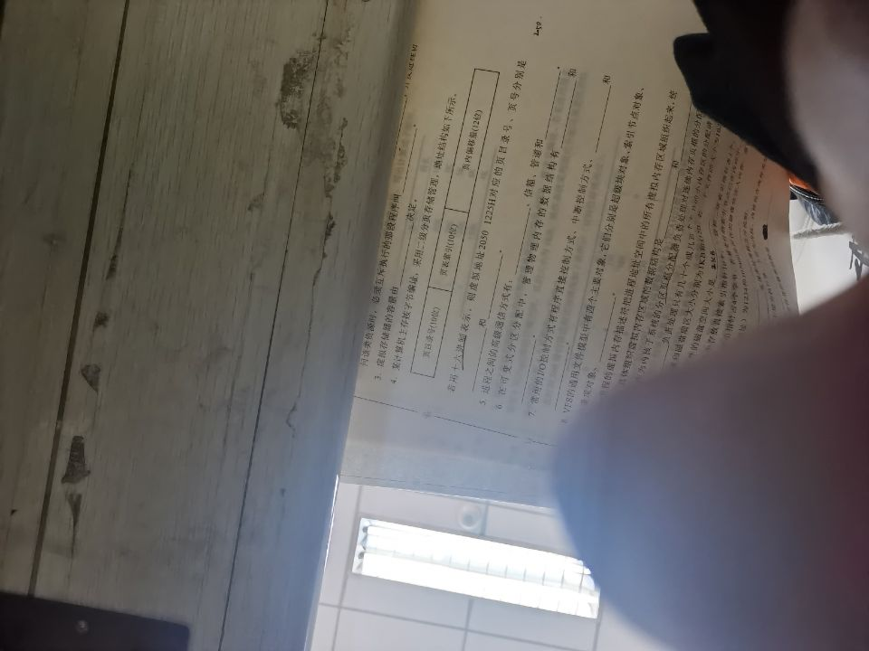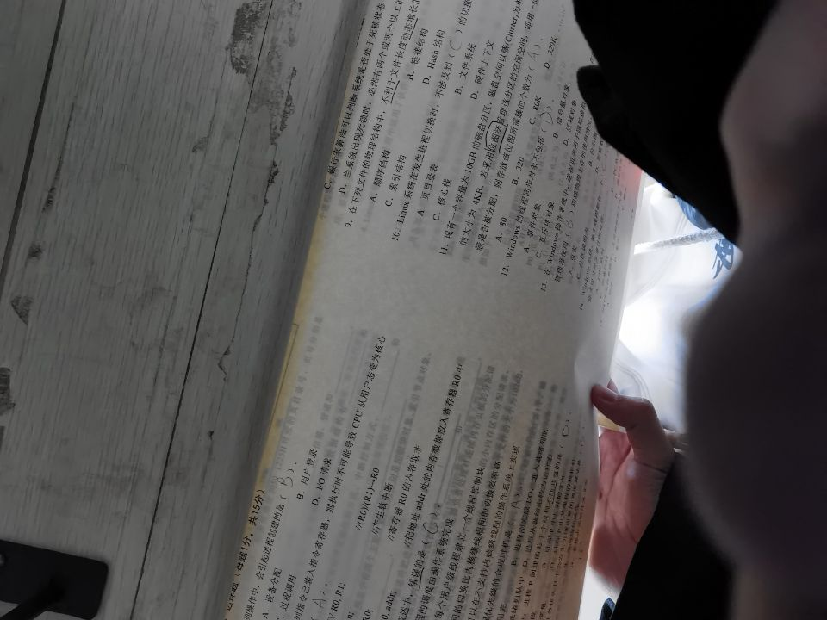

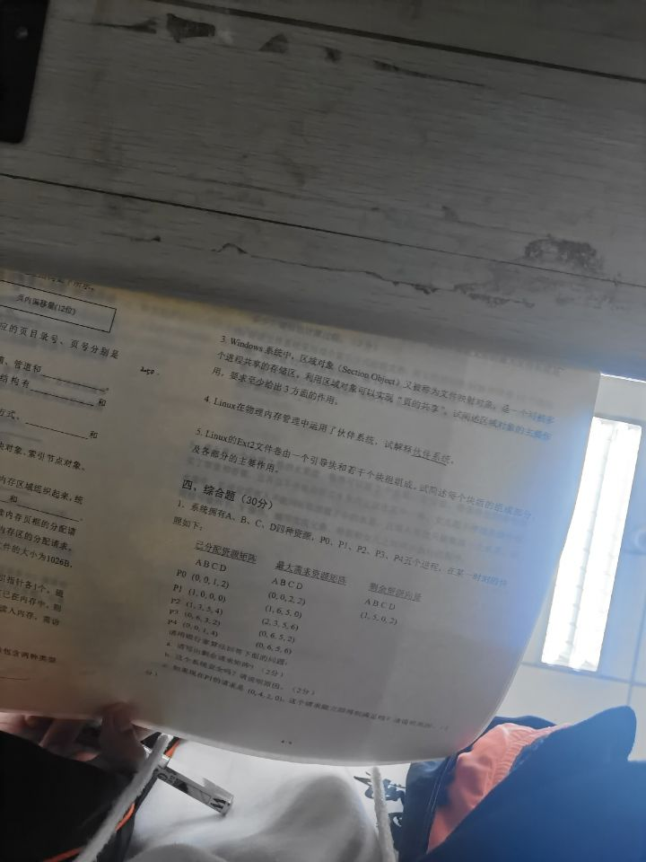

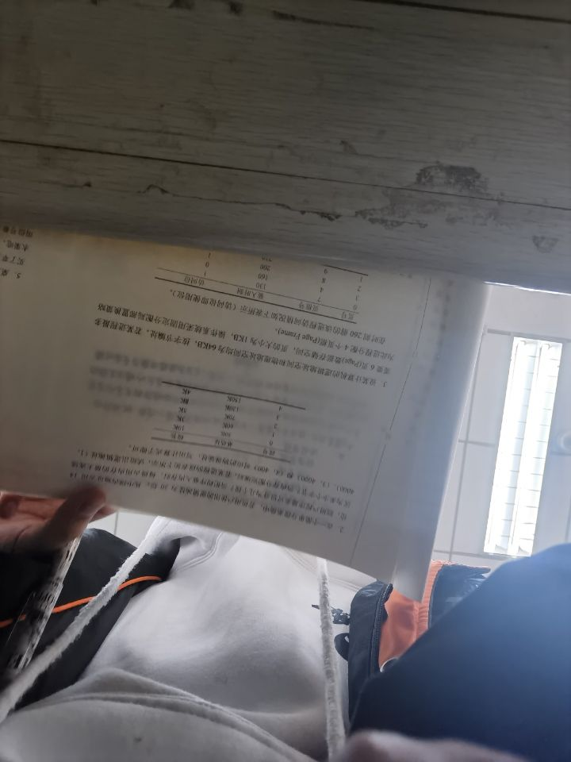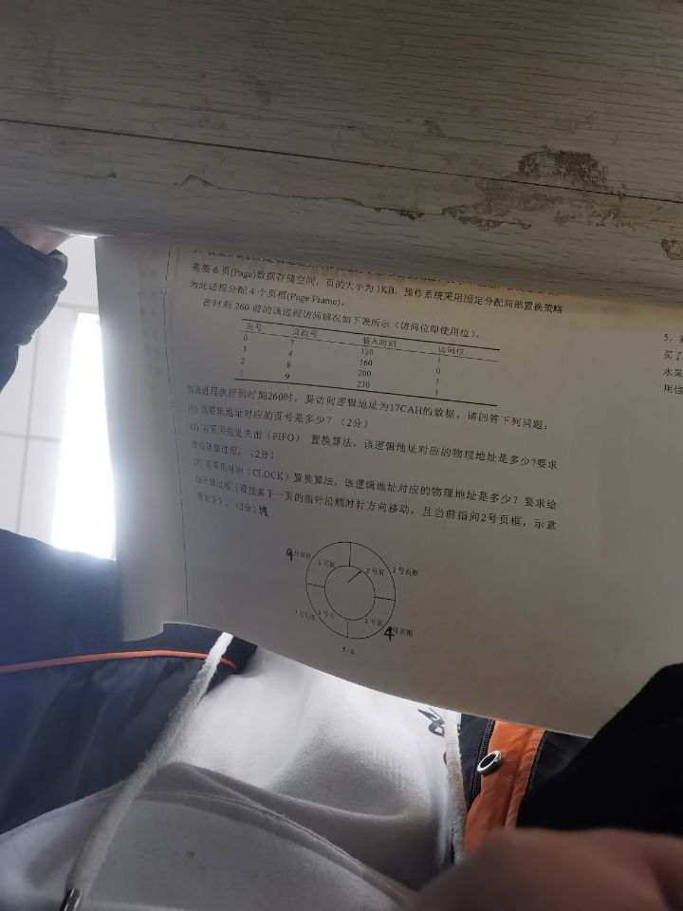

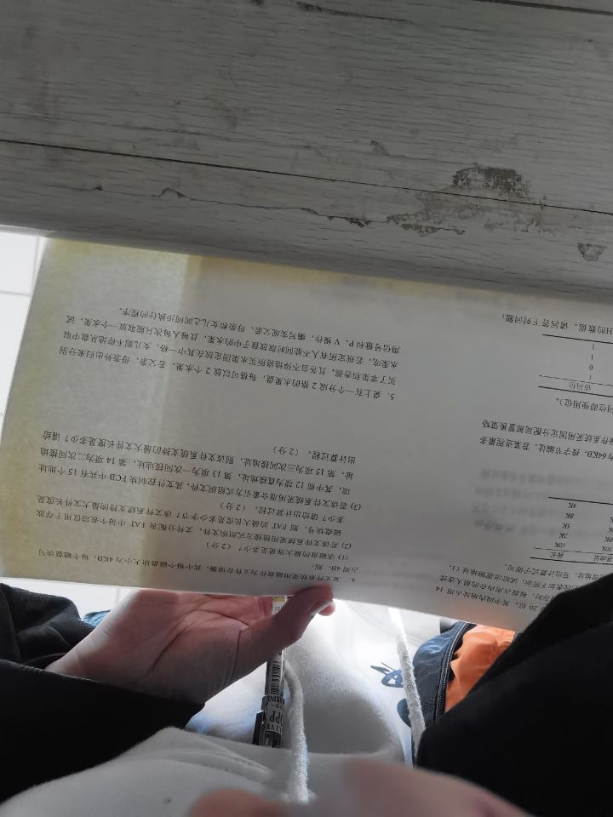

某文件系统采用键盘作为文件存储器，其中每个磁盘块大小为4KB，每个磁盘块号占用4B，则，（1）该磁盘的最大容量是多少？（2）若该文件系统采用连接方式组织文件，文件分配表FAT中每个表项仅用于存放磁盘块号，则FAT的最大长度是多少字节？该文件系统智齿的最大文件长度是多少。给出计算过程。（3）若该文件系统采用混合索引方式组织文件，其文件控制块FCB中共有15个地址项，其中前12项为直接地址，第13项为一次间接地址，第14项为二次间接地址，第15项为三次间接地址，则该文件系统支持的最大文件长度是多少？

桌上有一个分成2格的水果盘，每格可以放2个水果，若父亲、母亲外出归来分别买了苹果和香蕉，且各自不停的将所买水果固定放在其中一格，女儿则不停地从盘中取水果吃。若规定所有人不能同时取放盘子中的水果，且每人每次只能取放一个水果，试用信号量和P、V操作，编写实现父亲、母亲和女儿之间同步执行的程序